附件3

关于做好2021年全国博士后
创新创业大赛江苏参赛工作的通知

各设区市人力资源社会保障局，各博士后科研流动站设站单位、省属及中央驻苏博士后科研工作站（省博士后创新实践基地）设站单位：
为进一步激发博士后创新潜能，释放博士后创业活力，根据《人社部 全国博管委关于举办2021年全国博士后创新创业大赛的通知》（人社部函〔2021〕55号）部署要求，现就江苏参赛工作有关事项通知如下。
一、总体目标
以习近平新时代中国特色社会主义思想为指导，深入贯彻落实习近平总书记关于人才工作的系列重要讲话精神，大力实施科教与人才强省战略、创新驱动发展战略，坚持创新引领、公平公正、高效节俭、绿色安全比赛理念，通过组队参加全国总决赛等博士后创新创业赛事活动，充分调动全省博士后创新创业积极性，展示江苏博士后良好精神风貌，加快汇聚优质创新创业资源，拓宽博士后人才培养选拔渠道，有力推动产学研融合和博士后科研成果转化，为“强富美高”新江苏建设培养造就更多具有国际竞争力的青年科技人才后备军。
二、全国博士后创新创业大赛主要内容
全国博士后创新创业大赛初定于11月中下旬在广东省佛山市举办。赛事主要包括创新赛、创业赛、海外（境外）赛、揭榜领题赛四个组别，同期举办全国博士后人才项目成果转化对接会。
（一）创新赛、创业赛。两个组别均分为新一代信息技术、高端装备制造、新材料、新能源（含新能源汽车）、生物医药与大健康、现代农业与食品、节能环保以及其他产业领域等8个专业领域，参赛者根据项目所在地或项目负责人中博士后所在的设站单位，按照属地化原则在各地区参加预选。
（二）海外（境外）赛、揭榜领题赛。不划分专业领域，符合条件的海外（境外）个人或团队自主报名参赛，由全国大赛执委会直接受理。
（三）全国博士后人才项目成果转化对接会。对接会主要包括三项内容：
1．博士后工作成果展。大赛执委会为参赛组队单位分别提供一个独立展位，由各参赛单位自行设计、布展并承担相关费用。
2．博士后人才招引。对接会设置专门区域，供各参赛单位组织高校、科研院所、知名企业、医疗卫生机构等单位现场开展博士后进站招收、出站博士后招聘等活动。
3．博士后项目对接。对接会设置专门区域，为博士后科研成果持有方、技术需求方以及成果转化专业服务机构等提供精准对接平台。
三、江苏参赛工作安排
（一）创新赛、创业赛参赛工作。请各地、各设站单位按照全国博士后创新创业大赛通知精神，对照参赛条件要求，认真做好参赛项目征集推荐工作，并在8月31日前完成网上报名。
1．征集推荐指标。各地、设站数10个以上（含）的流动站设站单位原则上应各推荐不少于10个参赛项目，其余流动站设站单位、省属（中央驻苏）设站单位原则上至少推荐1个参赛项目。
2．征集推荐重点。近年来入选省重大人才工程项目的团队或人才；近两年入选省博士后科研项目资助计划的项目，原则上符合参赛专业要求的A类项目应报尽报；重点科研院所、龙头科技企业、具有较高成长性的高科技企业以及设有重大科创平台的企事业单位，项目团队或人才学历层次高、成就突出、成果丰硕，项目具有较强的创新性、领先性和可行性，能填补国内空白，具有一定国际影响力。
3．参赛项目遴选。省人力资源社会保障厅按照总决赛分配指标，根据推荐报名情况和疫情防控要求，视情邀请专家进行项目遴选，同时，组织江苏博士后创新创业训练营。
（二）揭榜领题赛参赛工作。根据全国大赛执委会《关于发布2021年全国博士后创新创业大赛揭榜领题赛项目榜单的公告》要求，请我省入选榜单的需求单位于8月11日至20日登陆大赛官方网站，签署张榜承诺书，填写项目奖励支付方式等有关内容。各地各设站单位要对照通知要求，积极发动符合参赛条件的人员踊跃揭榜。
（三）博士后成果展示工作。为做好江苏展区布展工作，请各地各设站单位于9月8日前将工作成果素材报送省人力资源社会保障厅，具体包括：博士后工作概况及主要成效；吸引博士后人才、推动博士后创新创业政策举措；优秀成果、先进典型等文字材料、照片、实物等素材。流动站设站单位和省属、中央驻苏设站单位直接报送省人力资源社会保障厅，其余由各设区市人力资源社会保障局统一汇总上报。
（四）人才交流与科研成果转化对接工作。省人力资源社会保障厅将组织开展2021～2022年度博士后招收需求、博士后科研成果转化需求征集工作（已另行通知），适时开展需求集中发布，并遴选部分设站单位赴总决赛现场开展人才招引和科研成果转化对接。各地各有关单位要充分挖掘需求，及时上报。
四、江苏配套激励政策
（一）获得全国大赛总决赛奖项人员，除享受全国大赛总决赛激励政策外，符合相应条件的可享受我省配套激励政策。
1．职称方面：获得全国总决赛金奖、银奖、铜奖的博士后，经江苏省高层次和急需紧缺人才高级职称考核认定委员会考核认定后，直接晋升本专业正高级职称。获得优胜奖的博士后，已具备副高级职称的，可破格申报本专业正高级职称；不具备副高级职称的，经江苏省高层次和急需紧缺人才高级职称考核认定委员会考核认定后，可直接晋升本专业副高级职称。获奖（含优胜奖）团队其他成员，可破格申报高一级职称，其参与的博士后创新创业业绩作为职称评审重要参考依据。
2．重大人才工程计划方面：由省人力资源社会保障厅举荐纳入第六期“333”第三层次人才培养对象。
3．博士后经费资助方面：符合省博士后科研项目资助计划条件的，2022年度直接给予A类资助，已获得该计划人员经费不足部分予以补足。
4．载体建设方面：在苏创办企业，符合条件的可优先设立博士后科研工作站（园区分站）、省博士后创新实践基地；其所在单位已为我省博士后科研工作站设站单位的，直接入选“省示范博士后科研工作站”，并可获得省博士后创投中心优先资助、优先投资。
（二）对入选江苏博士后创新创业营的博士后，统一颁发“江苏创新创业优秀博士后”证书；符合省博士后科研项目资助计划条件的，2022年度直接给予B类以上资助，已获得该计划人员经费不足部分予以补足。团队人员和所在单位可获得省博士后创投中心优先资助、优先投资，可优先获得省内有关金融机构贷款授信服务。
五、工作要求
（一）各地、各设站单位要高度重视，认真做好参赛工作，参赛工作情况将纳入各地各设站单位博士后工作成效，并作为省博士后创新实践基地新设站名额分配、省示范博士后科研工作站创建和2022年度省博士后专项经费资助的重要参考依据。
（二）各地、各设站单位要加大对获奖项目和人员支持力度，对获奖项目落地、获奖人员享受人才政策等予以优先支持。
（三）各地、各设站单位参与大赛各项活动均要严格遵守疫情防控要求，切实落实防控责任，确保参赛工作平稳有序。
（四）参赛不收取任何费用。参赛相关人员往返交通费、食宿费和人身意外伤害保险按规定由有关单位承担。大赛总决赛期间食宿和市内交通由大赛组委会统一安排。
相关材料请登录大赛官网（http://www.chinapostdoctot. org cn./）查询或下载。
联系单位：江苏省人力资源和社会保障厅专业技术人员管理处，电话：（025）83687885，电子邮箱：jsbsh@126.com，地址：南京市鼓楼区北京西路24号京西大楼。

附件：1．人社部 全国博管委关于举办2021年全国博士后创新创业大赛的通知（人社部函〔2021〕55号）
2．关于发布2021年全国博士后创新创业大赛揭榜
领题赛项目榜单的公告
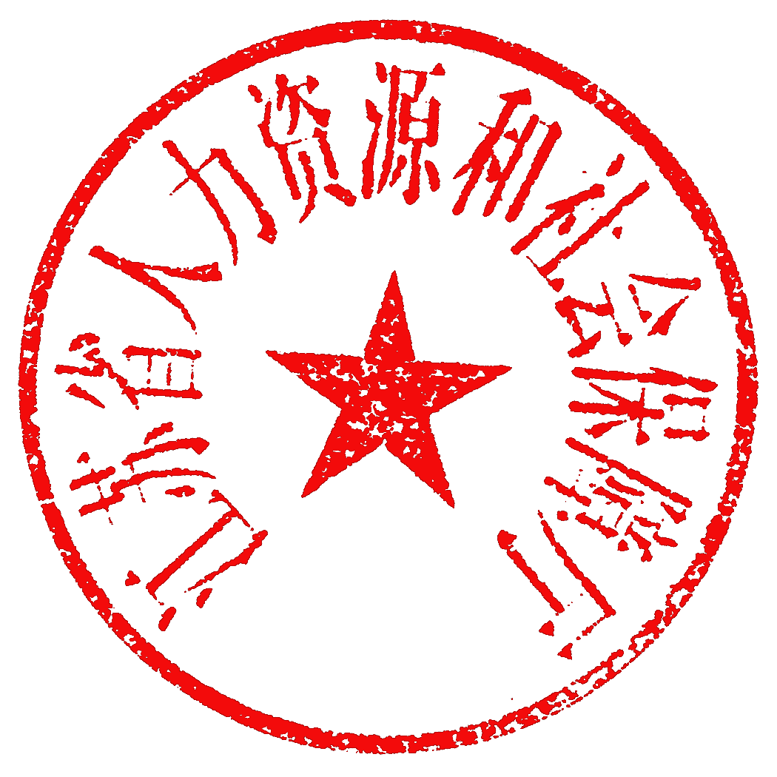

江苏省人力资源和社会保障厅
2021年8月12日

（此件公开发布）
（联系单位：专业技术人员管理处）

